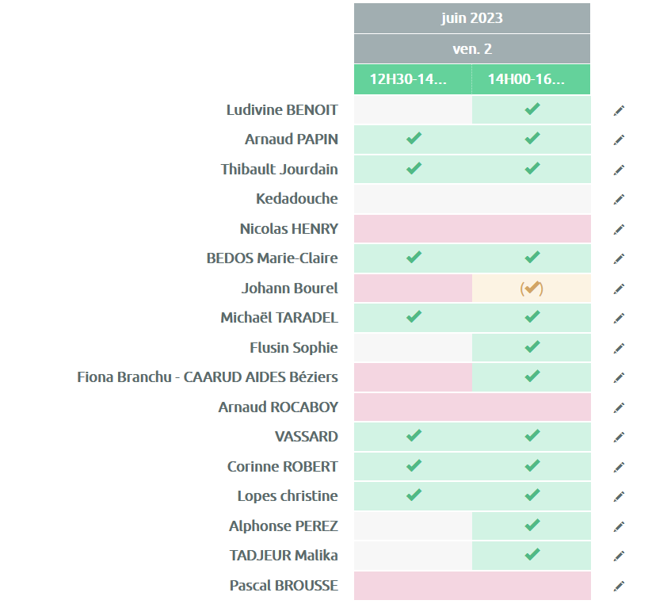

- Présentation et tour de table.
Présentation de l’ARDESS Occitanie qui est une association ayant pour objectif de créer du lien entre directeur ou responsable d’ESSMS. Elle permet de fédérer de s’entraider dans un secteur ou des structures sont parfois mono-établissements et un peu isolées.
Le groupe est l’idée de fédérer le 34 et 48 par des réunions trimestrielles.
- Contacts :

- Mickaël TARADEL : à l’IME le Bosquet de Nîmes s’occupe du 34 en l’absence de volontaire au conseil d’administration. Son mail : direction@bosquet30.fr
- Rémy GIRARD est le salarié de l’ARDESS chargé de communication et son mail : contact@ardess.com
Il existe aussi une « WEB CAM CAFE » mensuelle chaque 3ème mercredi du mois de 09h00 à 10h00. Son but est d’échanger sur l’actualité en visioconférence entre directions interdépartementales d’ESSMS.
La prochaine est prévue le 21 Juin. Informations : https://ardess.com/news-ardess/118-web-cam-cafe-le-21-06

Sujets de discussion :
- Nouveaux dispositifs qui se mettent en place par exemple avec présentation de la Communauté 360
COMMUNAUTE 360 : composée de 15 associations de l’Hérault, c’est un service téléphonique accessible au 0 800 360 360 qui répond aux demandes des personnes en situation de handicap sans solution d’accompagnement ou de soins en raison de la crise, des aidants ayant besoin de soutien et des personnes en situation de handicap ayant besoin d’un appui pour reprendre des activités habituelles aux horaires suivants : du lundi au vendredi de 10h à 12h et de 14h à 16h.
Un partage égal de participation des salariés (conseillé parcours à hauteur de 0.10 ETP) dans la communauté avec une réunion (Le Cercle) par semaine pour échanger et apporter des solutions/réponses aux personnes ayant appelé.
Mise en place à venir de facilitateurs qui aideront les aidants, handicapés, … qui auront 40 personnes en référence en file-active.
Dispositif d’Auto-Régulation (DAR) : 7 jeunes TSA dans des écoles avec un plateau de soins sur le même site. 1 ETP Educ Spé, 1 Enseignant, 1 psy, 1 ergo qui servent à l’ensemble des élèves de cette école. 40 en France et un dans l’Hérault (Béziers et un appel à projet Castelnau) et un dans le Gard (Remoulins).
- Energie et nouveaux contrats :
Des prix fluctuants, prévoir contrat sur 3 ans max avec des coûts fixes.
Le photovoltaïque est à étudier, en y incluant notamment les achats de véhicules électriques.
- Enjeu du CPOM :
Est-ce utile d’avoir un mono-établissement ? Oui si les évolutions sont bien prises en compte.
- Habitat inclusif :
Aller vers des pensions de famille car l’internat n’est pas toujours bien vu, ils préfèrent des studios « sous contrôle », avec un peu d’indépendance mais des étayages divers. Ce n’est pas un public qui souhaite être « enfermé » dans un foyer. Beaucoup d’accueils de jour mais compliqué car ce n’est pas tous les jours, mais cela pose pb de financement. Il faut créer des SAS sur quelques mois ou années pour démarrer sur l’habitat inclusif.
- Réintégration des non-vaccinés :
Les établissements ont tenu la règle en majorité Des départs parfois. Et des exceptions pour certains établissements depuis quelques mois avant la réintégration officielle.
- Prime SEGUR aux oubliés :
La Cigalière : 800 euros par oublié.
Bentenac : équivalent d’une prime SEGUR. Idem Les ARAMONS.
Le département n’a pas toujours donné pour les CDD l’équivalent de la prime.
- Prochaine réunion :
Jeudi 5 octobre après-midi sur Sète avec possibilité le matin de conférence sur le BURN OUT des familles.

